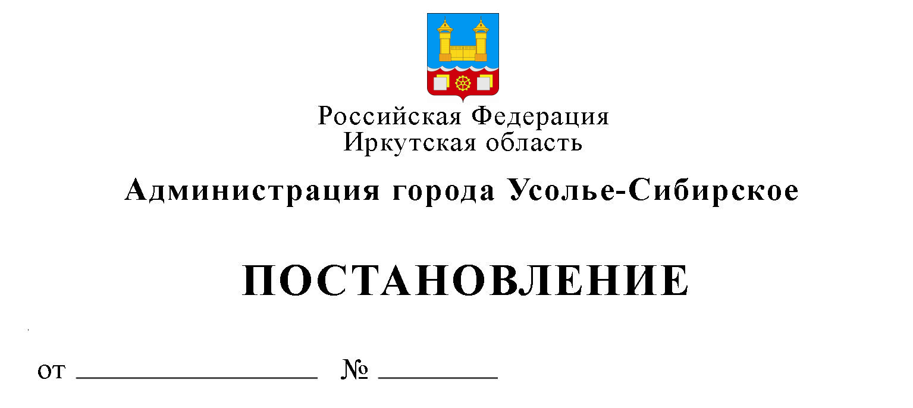
Об утверждении порядка и условий посещения спортивных сооружений, подведомственных отделу спорта и молодёжной политики управления по социально-культурным вопросам администрации города Усолье-Сибирское

В соответствии с Федеральным законом от 4 декабря 2007 года N 329-ФЗ "О физической культуре и спорте в Российской Федерации", руководствуясь статьями 28, 55 Устава муниципального образования «город Усолье-Сибирское», администрация города Усолье-Сибирское

ПОСТАНОВЛЯЕТ:

1. Утвердить Порядок и условия посещения спортивных сооружений, подведомственных отделу спорта и молодёжной политики управления по социально-культурным вопросам администрации города Усолье-Сибирское (прилагается).
2. Действие настоящего постановления распространяется на правоотношения возникшие с 1 января 2019 года.
3. Опубликовать данное постановление в газете «Официальное Усолье» и разместить на официальном сайте администрации города в информационно-телекоммуникационной сети «Интернет».
4. Контроль за исполнением настоящего постановления возложить на начальника отдела спорта и молодёжной политики управления по социально-культурным вопросам администрации города Тютрину О.В.

Мэр города М.В. Торопкин

Подготовил  Сударикова Ж.Р. | Согласовано
 | Первый заместитель мэра администрации города – начальник УСКВ |  | Л.Н. Панькова
 | Начальник отдела спорта и молодежной  политики УСКВ |  | О.В. Тютрина
 | Начальник юридического отдела |  | Е.М. Поцелуйко
Утверждён
постановлением администрации
города Усолье-Сибирское
от ______ 2019 года № _____

ПОРЯДОК И УСЛОВИЯ ПОСЕЩЕНИЯ СПОРТИВНЫХ
СООРУЖЕНИЙ, ПОДВЕДОМСТВЕННЫХ ОТДЕЛУ СПОРТА
И МОЛОДЁЖНОЙ ПОЛИТИКИ УПРАВЛЕНИЯ ПО СОЦИАЛЬНО-КУЛЬТУРНЫМ ВОПРОСАМ АДМИНИСТРАЦИИ ГОРОДА
УСОЛЬЕ-СИБИРСКОЕ

1. Настоящий порядок и условия посещения спортивных сооружений, подведомственных отделу спорта и молодёжной политики управления по социально-культурным вопросам администрации города Усолье-Сибирское в соответствии с Федеральным законом от 4 декабря 2007 года N 329-ФЗ "О физической культуре и спорте в Российской Федерации" (далее - Порядок).
2. Настоящий Порядок определяет установление льгот учреждениями, подведомственными отделу спорта и молодёжной политики управления по социально-культурным вопросам администрации города Усолье-Сибирское (далее – учреждения спорта), для детей-сирот, детей, оставшихся без попечения родителей, детей из многодетных и малообеспеченных семей, инвалидов, пенсионеров, ветеранов, службы правоохранительных органов при организации платных услуг (далее – отдельная категория граждан).
3. Учреждения спорта самостоятельно устанавливают льготы для отдельных категорий лиц на платные услуги при посещении спортивных сооружений
4. Учреждения спорта ежегодно при формировании плана финансово-хозяйственной деятельности на очередной финансовый год с учётом финансовых, материально-технических и организационных возможностей для отдельной категории граждан, предусмотренных пунктом 2 настоящего Порядка, устанавливают:
- величину (размер) льготы для каждого посещения спортивного сооружения;
- перечень льготных услуг при посещении спортивных сооружений;
- количество льготных мест для посещения спортивных сооружений, исходя из перечня услуг, относящихся в соответствии с уставом к основным видам деятельности учреждения, предоставление которых для физических и юридических лиц осуществляется за плату.
5. Льготы могут дифференцироваться:
- по размеру – бесплатное предоставление услуги (услуг);
- предоставление услуги (услуг) по сниженным ценам;
- по количеству лиц – для индивидуальных либо групповых посещений.
6. Для индивидуальных посещений вид и размер льготы устанавливается одинаковым для всех категорий граждан, предусмотренных пунктом 2 настоящего Порядка.
7. Для групповых посещений размер льготы может варьироваться от количества человек в группе.
8. Учреждения спорта предоставляют льготы отдельным категориям граждан, предусмотренным пунктом 2 настоящего Порядка, при посещении ими спортивных сооружений при организации платных услуг, на основании положения о порядке льготного посещения.
Положение о порядке льготного посещения утверждается руководителем учреждения спорта. Положения о порядке льготного посещения в учреждении спорта должны быть согласованы с отделом спорта и молодёжной политики управления по социально-культурным вопросам администрации города Усолье-Сибирское.
Положение о порядке льготного посещения должно включать:
- перечень лиц, в отношении которых предоставляются льготы;
- перечень платных услуг, при посещении которых граждан предоставляются льготы;
- условия и время их предоставления;
- вид и размер льгот при индивидуальном посещении;
- вид и размер льгот при групповом посещении с дифференциацией по размеру группы;
- перечень документов, предъявляемых для получения льготы.
9. Перечень документов, предъявляемых для получения льготы при посещении спортивных сооружений платных услуг учреждений спорта:
- документ, подтверждающий личность гражданина (паспорт, свидетельство о рождении гражданина);
- документ, подтверждающий право на получение социальных услуг (удостоверение инвалида о праве на льготы; справка медико-социальной экспертизы инвалидов, подтверждающая факт установления инвалидности, и иное);
- документы, подтверждающие соответствие лиц, претендующих на получение льготы, отдельным категориям граждан, предусмотренным пунктом 2 настоящего Порядка.

Мэр города М.В. Торопкин

